国家兽药综合查询APP
用户使用手册（安卓版）

1、兽药电子追溯——兽药二维码公共查询
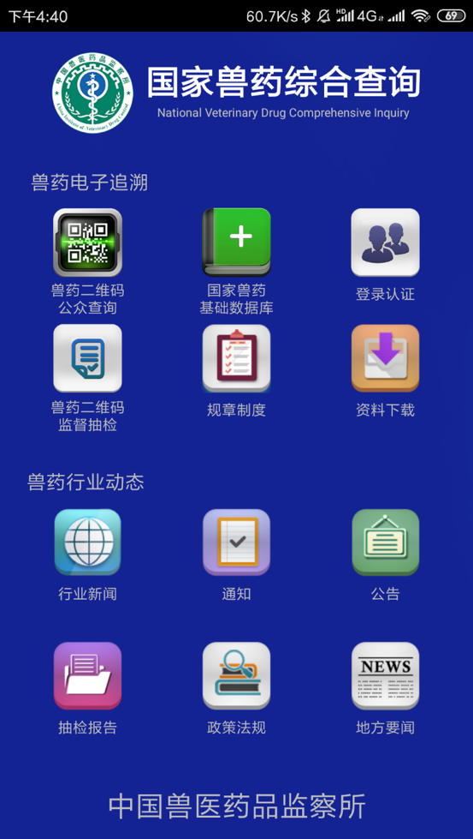

2、兽药电子追溯——国家兽药基础数据库——兽药生产企业数据
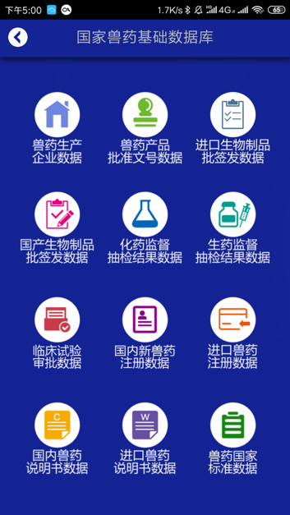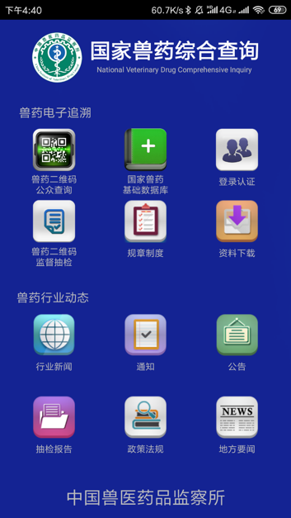

3、兽药电子追溯——国家兽药基础数据库——兽药产品批准文号数据

4、兽药电子追溯——国家兽药基础数据库——进口生物制品签批发数据
5、兽药电子追溯——国家兽药基础数据库——国产生物制品签批发数据

6、兽药电子追溯——国家兽药基础数据库——化药监督抽检结果数据
7、兽药电子追溯——国家兽药基础数据库——生药监督抽检结果数据

8、兽药电子追溯——国家兽药基础数据库——临床试验审批数据
9、兽药电子追溯——国家兽药基础数据库——国内新兽药注册数据

10、兽药电子追溯——国家兽药基础数据库——进口兽药注册数据
11、兽药电子追溯——国家兽药基础数据库——国内兽药说明书数据

12、兽药电子追溯——国家兽药基础数据库——进口兽药说明书数据
13、兽药电子追溯——国家兽药基础数据库——兽药国家标准数据

14、兽药电子追溯——登录认证
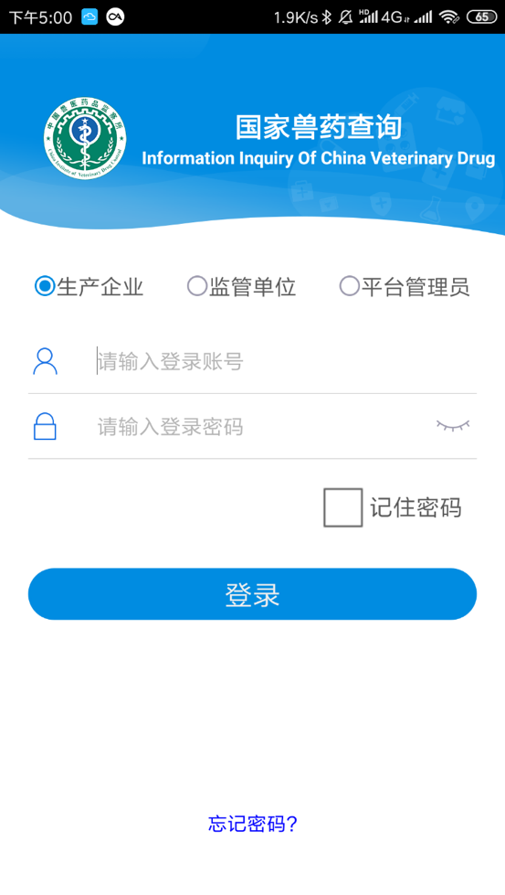
15、兽药电子追溯——兽药二维码监督抽检
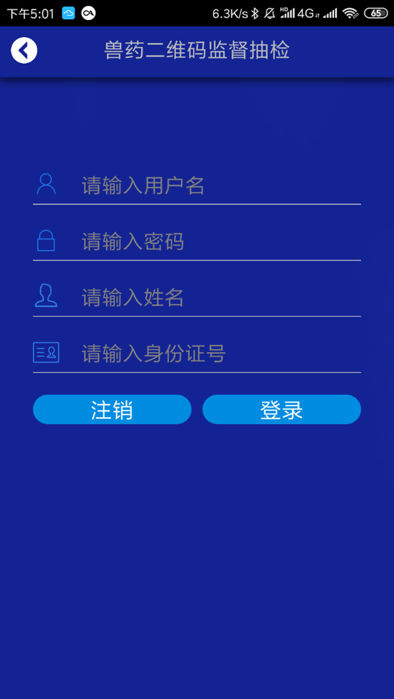
16、兽药行业动态——新闻动态
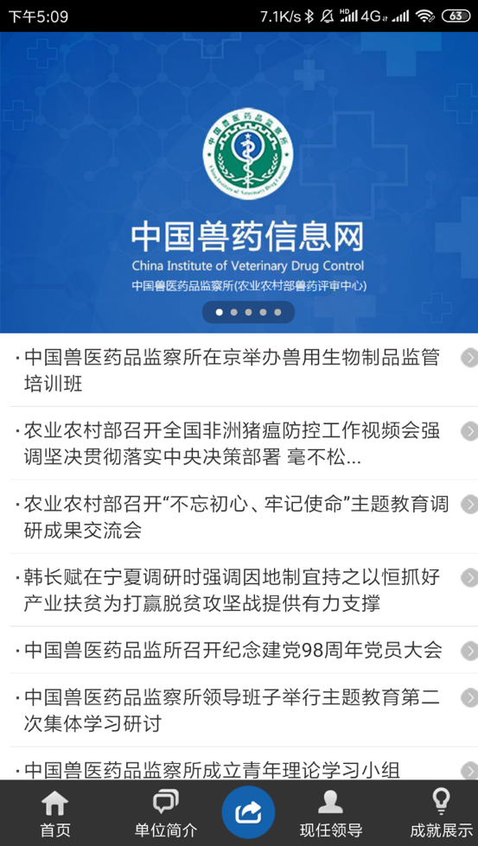
17、兽药行业动态——通知
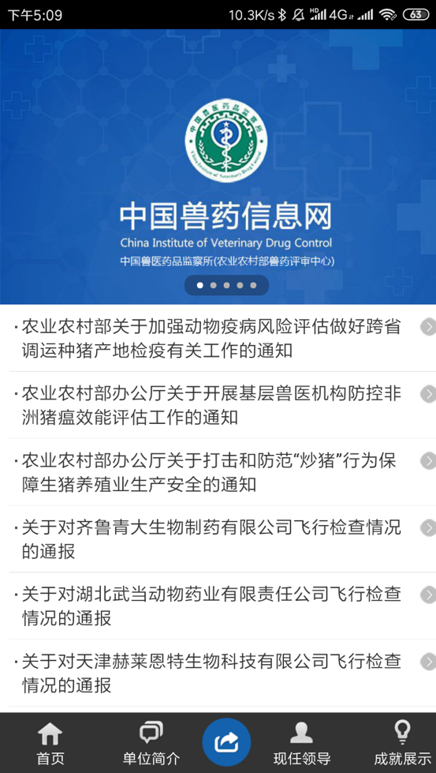
18、兽药行业动态——公告
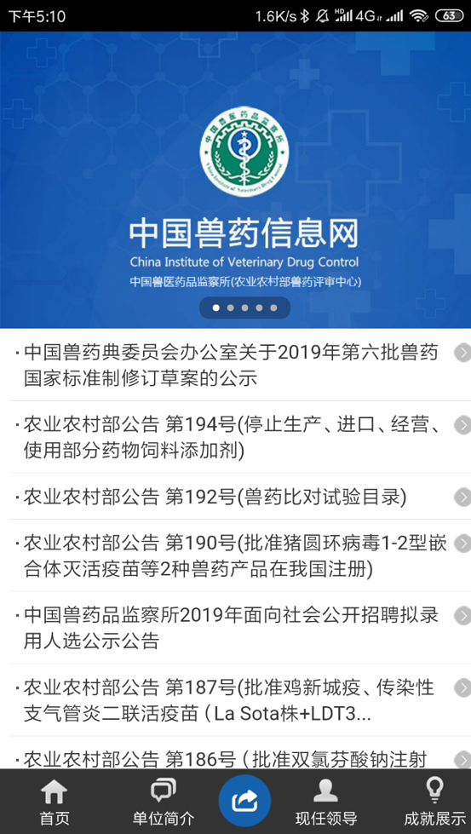
19、兽药行业动态——抽检通报
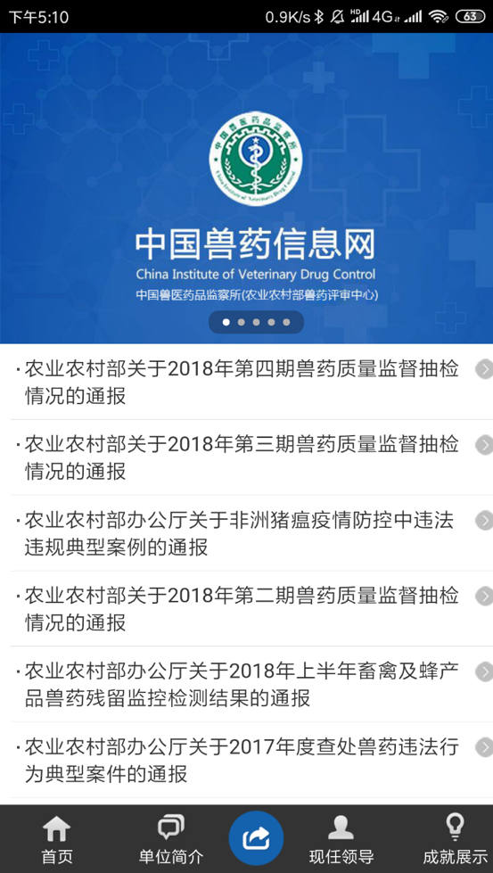
20、兽药行业动态——政策法规
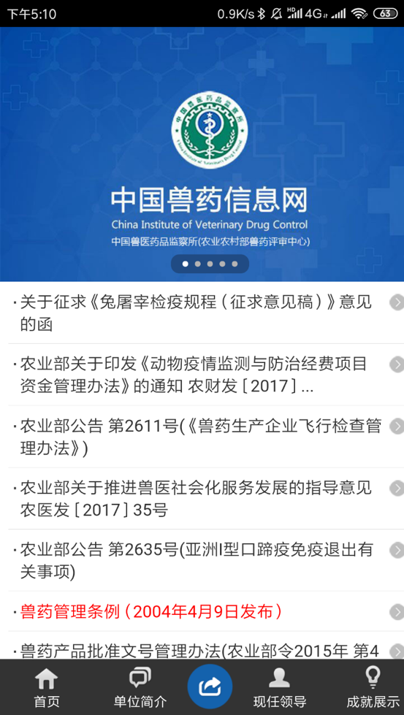
21、兽药行业动态——地方要闻
